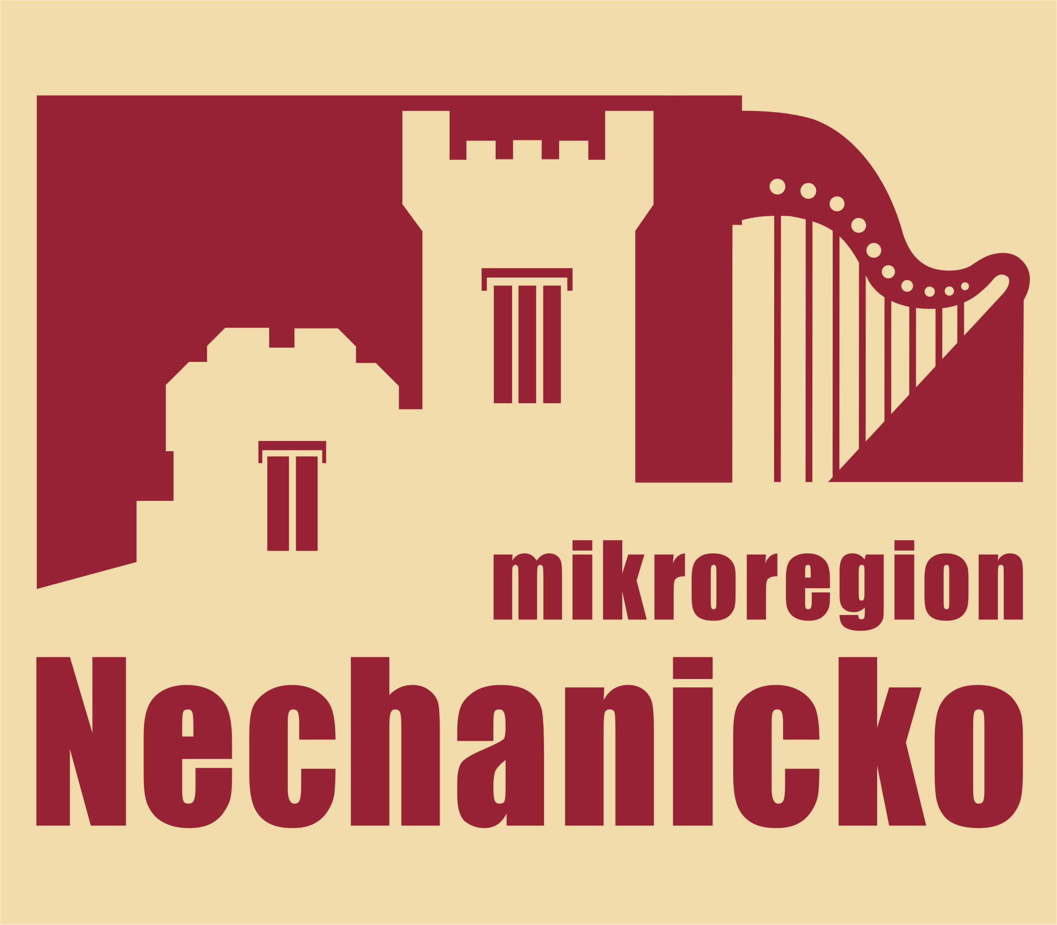

Závěrečný účet za rok 2007
Mikroregion Nechanicko

Svazek obcí Mikroregion Nechanicko, který sdružuje celkem 20 obcí vznikl v roce 2001. V roce 2006 do něj nevstoupila a ani nevystoupila žádná obec. Na rozloze 13 508 ha zde žije 8 632 obyvatel. Strategický plán rozvoje Mikroregionu Nechanicko byl zpracován v roce 2002.
V roce 2007 byly realizovány plánované projekty z předchozího období, které byly podpořeny dotacemi z grantů Královéhradeckého kraje a z Programu obnovy venkova. Proběhla příprava nových projektů svazku obcí a byly připravovány žádosti o dotace na rok 2008 z grantů Královéhradeckého kraje a POV. Činnost v roce 2007 lze charakterizovat těmito body :

- v roce 2007 se uskutečnilo 10 zasedání správní rady a 2 zasedání Valné hromady.

- běžnou činnost svazku zajišťovala sídelní obec svazku (předseda svazku, místopředseda a účetní, speciální poradenské služby poskytovala manažerská organizace OHGS s.r.o., zastoupená RNDr. Renatou Šedovou). Valnou hromadou schválený plán činnosti svazku obcí zajišťoval výkonný orgán - správní rada.

- Svazek pro rok 2007 stanovil a v rámci Valné hromady 7.12.2006 schválil rozpočet: jako vyrovnaný v příjmech i výdajích 7.468.773,- Kč. Rozpočet byl ve sledovaném období upraven pěti rozpočtovými opatřeními schválenými správní radou.

- Skutečné čerpání rozpočtu v roce 2007 – v tis. Kč.

Skutečné příjmy 8.860 tis. Kč, a to:
- Ostatní přijaté transfery ze státního rozpočtu 6.810 tis. Kč
- NI a INV přijaté dotace od obcí 1.039 tis. Kč
- NI a INV přijaté dotace od krajů 726 tis. Kč
- Příjmy z úroků 8 tis. Kč
- Převod z rozpočtových účtu 277 tis. Kč

Skutečné výdaje celkem 2.192 tis. Kč, a to:
- Ostatní záležitostí poz.kom a sil.dopr. 407 tis. Kč
- Ost. záležitosti spojů (bezdr.rozhl.+internet) 199 tis. Kč
- Vydání čtyř čísel zpravodaje 110 tis. Kč
- Ost. tělových. činnosti a kultury 37 tis. Kč
- Komunální činnost a územní rozvoj 70 tis. Kč
- Péče o vzhled obcí a veřejnou zeleň 697 tis. Kč
- Činnost místní správy 391 tis. Kč
- Převody vlastním fondům v rozp. úz.úr. 277 tis. Kč
- Ostatní finanční operace 4 tis. Kč

V roce 2007 byl zaplacen úvěr ve výši 6.810 tis. Kč

  - z Krajského programu obnovy venkova + dílčích programů Královéhradeckého kraje byly získány dotace na tyto projekty:

- Infrastruktura pro turistiku v Mikroregionu Nechanicko
dotace: 490 400,00 Kč
vlastní zdroje: 243 779,00 Kč
celkem: 734 179,00 Kč
- Profesionalizace činnosti svazku obcí Mikroregionu Nechanicko
dotace: 75 500,00 Kč
vlastní zdroje: 51 473,00 Kč
celkem: 126 973,00 Kč
- Značení cykoturistických tras Mikroregionu Nechanicko
dotace: 160 000,00 Kč
vlastní zdroje: 124 720,00 Kč
celkem: 284 720,00 Kč

celková výše dotace z POV ……………………………….…………...……. 490 400,- Kč
celková výše dotací z dílčích programů Královéhradeckého kraje ........ 235 500,- Kč

dotace celkem…………………………….……………………..……… 725 900,- Kč

- Infrastruktura pro turistiku v Mikroregionu Nechanicko
- 3 odpočinková místa (altán, odpadkový koš, stojan na kolo)
město Nechanice, obec Stračov a obec Třesovice

- parkové lavičky
- stojany na kola
- odpadkové koše
obec Boharyně, obec Dolní Přím, obec Hrádek u Nechanic, obec Kunčice
obec Mokrovousy, obec Mžany, město Nechanice, obec Rakíkovice, obec Těchlovice,
obec Třesovice
- propagační materiál
Pořízený majetek je v evidenci svazku obcí a na základě smlouvy o výpůjčce vypůjčen obcím.

  - Profesionalizace činnosti svazku obcí Mikroregion Nechanicko
jednalo se o tyto služby:
- příprava žádostí do krajských grantů včetně pomoci při sestavení příloh, informace
o ostatních grantech (POV, krajské granty – profesionalizace svazku obcí, podpora cyklodopravy, podpora vypracování projektů, pomoc při vypracování výroční zprávy za rok 2006, průběžné informování o dotačních programech)
- aktivní účast na správních radách a valných hromadách (navrhování způsobů zajištění externího financování úkolů z plánu činnosti svazku obcí, pomoc při sestavování zápisů z jednání, vypracování závěrečných zpráv k dotacím získaným v roce 2006 a 2007, průběžné informováni o dotačních programech)
- průběžná činnost (příprava podkladů pro jednání orgánů svazku obcí, pomoc při přípravě rozpočtu, rozpočtových změnách, komunikace s účetní svazku), konsultace
a komunikace s krajem, ministerstvy, apod. zejména nad možnostmi přípravy
a financování rozvojových projektů, sledování možností typu grantů a běžných tuzemských programů
- individuální poradenství obcím svazku (telefonické a osobní konzultace)

  - Značení cykloturistických tras Mikroregionu Nechanicko
doznačeny cyklotrasy dle projektu zpracovaného panem Václavem Zykmundem v říjnu 2004
- trasa 144: Na křemenci-Hrádek, obec-Hrádek,zámek 9 km
- trasa 4292 Černice-Sadová-Dohalice- Třesovice-Nechanice 19 km
- trasa 4286 Lodín-Suchá-Třesovice-Všestary, odbočka Suchá-Mžany 15 km
- trasa 4289 Nechanice-Na křemenci-Zvíkov-Babice 9 km
- trasa 4291 Kratonohy-Trnava-Boharyně-Libčany-Praskačka 15 km
- trasa 4291 A Odbočka Boharyně-Zvíkov 2 km
- trasa 4288 Roudnice-západ-Trnava-Babice 4 km

- Připraveny a podány byly žádosti o přidělení dotací a grantů na rok 2008 pro tyto projekty:
- Infrastruktura pro turistiku v Mikroregionu Nechanicko – II. etapa
- Profesionalizace činnosti svazku obcí Mikroregionu Nechanicko v roce 2008

- Mikroregion Nechanicko vydává 4x ročně pro členské obce a jejich místní části Zpravodaj v nákladu 3 300 ks, jako informační a propagační materiál

- Mikroregion Nechanicko prezentoval projekt „Bezdrátový internet a návazné služby veřejnosti v Mikroregionu Nechanicko“ na Veletrhu BEST PRACTICES v Hradci Králové (jednalo se o největší přehlídku úspěšně realizovaných projektů spolufinancovaných Evropskou unií v Královéhradeckém kraji, 18.7.2007).

- Mikroregion Nechanicko vstoupil do o.p.s. Hradecký venkov

- Uskutečnili se dva ročníky cyklistického výletu pod názvem Mikroregionem na kole

- Mikroregion Nechanicko pořádal druhý ročník turnaje ve vybíjené základních škol a první ročník olympiády mateřských škol

- Uskutečnilo se divadelní představení pro občany regionu v kulturním domě v Nechanicích, mikroregion se podílel na fotografické soutěži, kterou pořádalo Mateřské centrum Nechanice

- Mikroregion Nechanicko společně s regiony OPZ 1866 a Urbanická brázda zrealizoval pro základní a mateřské školy regionu ekologický projekt pod názvem Děti vnímejme přírodu kolem nás

- Ve dnech 7.11.2007 a 19.2.2008 bylo provedeno přezkoumání hospodaření DSO Mikroregion Nechanicko s tímto závěrem:

Při přezkoumání hospodaření obce dle § 2 a § 3 zákona č. 420/2004 Sb. Byly dle § 10 odst. 3 písm. a) nebyly zjištěny chyby a nedostatky.

pozn.:
údaje o plnění rozpočtu příjmů a výdajů v plném členění podle rozpočtové sklady a další finanční operace, včetně zprávy o výsledku přezkoumání hospodaření DSO Mikroregionu Nechanicko jsou přílohou tohoto závěrečného účtu a k nahlédnutí na obecním úřadě.

Vypracovaly :
Ing. Jitka Benešová, OHGS s.r.o.
Jana Pečenková, DSO Mikroregion Nechanicko

Návratka: po sejmutí odstřihněte a odešlete na adresu sídla svazku – Mokrovousy 18, 50315 Nechanice

OBEC……………………………………….

Vyvěšeno dne 13.5.2008 Sejmuto dne 29.5.2008

Podpis a razítko:………..……….

Závěrečný účet za rok 2007
Mikroregion Nechanicko

